NOTES EN VUE D’UNE INTRO AU XVIII° I° partie

RAPPEL DES PROBLÈMES RELIGIEUX
Durant 190 ans la France fut victime des conflits religieux. Les premières persécutions débutèrent en 1520. Ce conflit fut extrêmement violent. Des médailles illustrent bien le climat de cette époque
Moins de deux mois après le massacre ordonné par Charles IX deux médailles furent « forgés par commandement du roi, tant en or qu’en argent, pour perpétuelles mémoire de la conspiration des sujets rebelles » celle dite populaire calquée sur le grand sceau de France nous montre le roi sous un dais mais les lions qui supportent le trône sont ici remplacés par les corps démembrés des protestants. On y voit la tête transpercée de l’amiral Coligny.

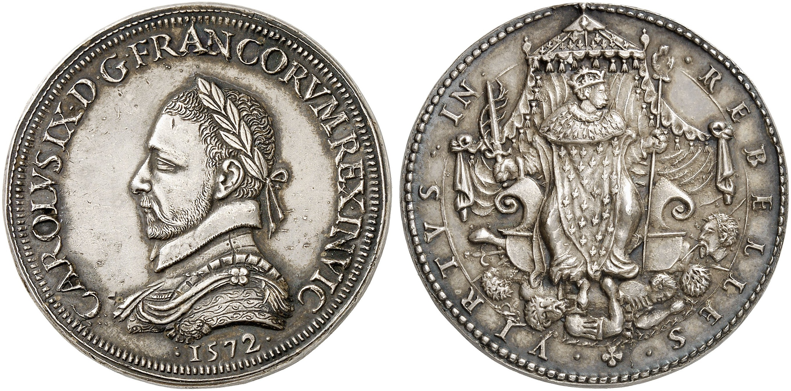

Le roi fit envoyer la tête au pape Grégoire XIII qui pour le remercier lui envoya en retour une autre médaille représentant sa Sainteté à l’avers tandis qu’au revers on voit saint Michel terrassant les protestants.
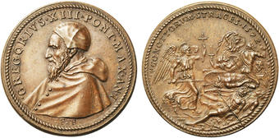

En dépit de l’Édit de Nantes signé en 1598 l’époque n’est pas à la tolérance, la violence fait partie des comportements à l’image de la répression de la sorcellerie. Peine de mort pour les sorciers pour faire cesser la colère de Dieu sur tout le peuple. On lutte ainsi contre le démon.
« L’effroi provoqué par les bûchers de sorcellerie contribue à culpabiliser les masses populaires sans doute pour mieux affermir leur obéissance à la loi ; pour les faire vivre, aussi dans la crainte disciplinante de Dieu et du péché. » p 2 3
La répression du protestantisme, avec ses dragonnades dura jusqu’en 1711 elle déboucha dans les Cévennes sur la guerre des Camisards, l’édit de Fontainebleau qui révoquait l’édit de Nantes entraîna l’exil de nombreuses familles protestantes. Le parti des dévots triompha à la cour et son emprise fut étouffante.

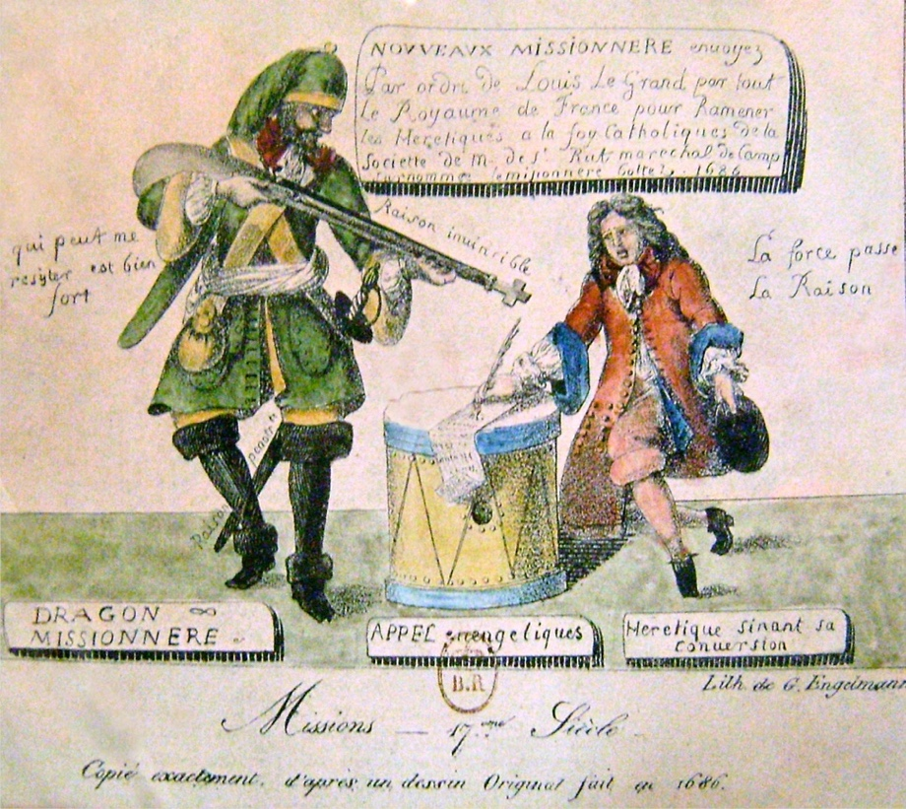

RAPPEL DE LA SITUATION ECONOMIQUE
Outre ce conflit interne la France fut touchée en 1694 par une grande famine qui favorisa le développement du Typhus causant la mort de plus de 6% de la population. Une autre se produisit en 1709.
De 1689 à 1714 la France n’avait connu que 4 ans de paix, le Trésor est vide et les revenus des deux années suivantes sont déjà dépensés. La dette publique s’élève à 2,8 milliards de livres
Un record, pour 69 millions de recettes contre 132 millions de dépenses annuelles.
Le peuple plie sous les impôts.

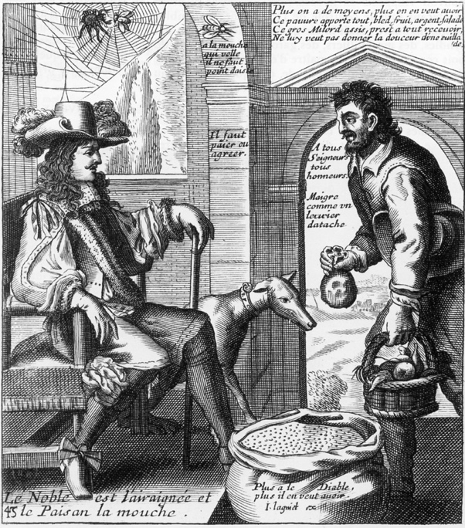
Figure 1 Jacques Lagniet" Le noble est l'araignée et le paysan la mousche » après 1650, gravure. Paris BNF

En France et en Europe « Le grand siècle est avant tout un siècle gris et sombre, un siècle de dépression économique et démographique » Une formule que l’on retrouve parfois inscrite dans les registres paroissiaux les années de grandes mortalités résume bien la situation : « A fame, peste, bello, libera nos Domine »
Ces maux dont le peuple est accablé sont souvent considérés comme « le signe le plus tangible de la colère de Dieu »
Jusqu’à la fin du XVIII°, l’écart entre riches et pauvres est énorme

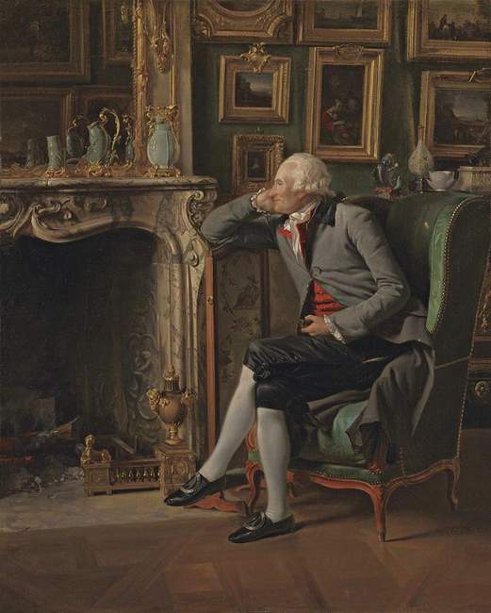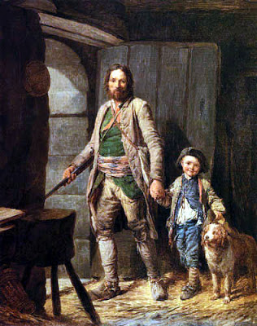

Figure 2 DANLOUX, Baron de Besenval, 1791 LÉPICIÉ, départ du braconnier, 1780
En 1689 La Bruyère décrit la misère des paysans «L’on voit certains animaux farouches, des mâles et des femelles, répandus par la campagne, noirs, livides et tout brûlés du soleil, attachés à la terre qu’ils fouillent et remuent avec une opiniâtreté invincible. Ils ont comme une voix articulée, et quand ils se lèvent sur leurs pieds, ils montrent une face humaine ; et en effet, ils sont des hommes. Ils se retirent la nuit dans des tanières où ils vivent de pain noir, d’eau et de racines. »
Taine estime qu’en 1715 près d’un tiers de la population française soit six millions de personnes étaient mortes de misère et de faim
En 1771, dans l’Entretien d’un père avec ses enfants Diderot décrit le petit peuple : « C’étaient des femmes sans bas, sans souliers, presque sans vêtements, qui tenaient contre leur sein des enfants entortillés de leurs mauvais tabliers ; des vieillards couverts de haillons qui s’étaient traînés jusque-là, portant sur leurs épaules, avec un bâton, une poignée de guenilles enveloppées dans une autre guenille ; le spectacle de la misère la plus hideuse. »

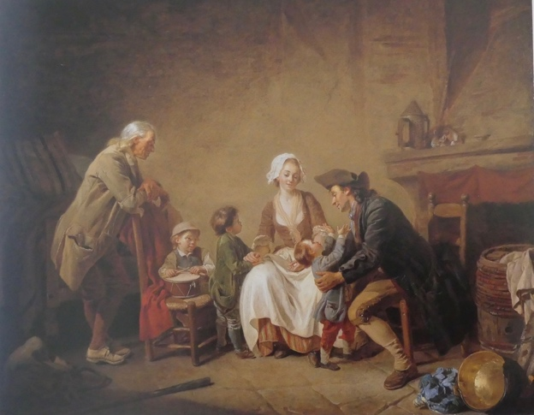

Figure 3 Etienne AUBRY, l'amour paternel, 1775
Figure 4 LÉPICIÉ, les apprêts du déjeuner
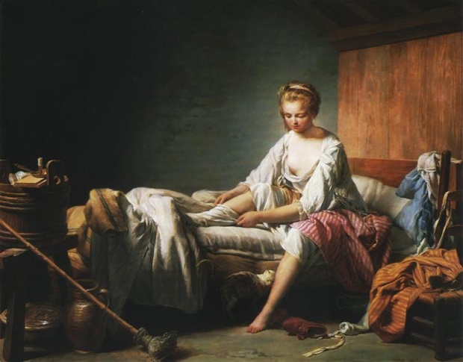
Figure 5 Nicolas Bernard Lépicié, Le lever de Fanchon, 1773, Saint-Omer
« En 1789, trois sortes de personnes, les ecclésiastiques, les nobles et le roi, avaient dans l’État une place éminente avec tous les avantages qu’elle comporte, autorité, biens, honneurs ou, tout au moins, privilèges, exemptions, grâces, pensions, préférences et le reste. Si depuis longtemps ils avaient cette place, c’est que depuis longtemps ils l’avaient méritée. En effet, par un effort immense et séculaire, ils avaient construit tour à tour les trois assises principales de la société moderne. »
Ces privilèges qui trouvaient leur justification dans les services qu’ils rendaient devinrent insupportables dès lors qu’ils ne s’en acquittèrent plus et Hippolyte Taine décrit bien les causes de la décadence du système.

CHASTEL André, L’Art français, XVII°-XVIII° siècle, Flammarion, 1995, 1 vol in 4 p 158
Voir CORNETTE Joël, MÉROT Alain, Histoire artistique de l’Europe sous la direction de Georges Duby et Michel Laclotte, LE XVII° Siècle. Paris, Seuil, 1999, 1 vol in folio p 16 à 18
La Bruyère cité par TAINE Hippolyte, Les origines de la France contemporaine ,Paris Hachette 1887-1894, 6 vol in 8,T1 , L’ancien Régime p 429-430
Ibid p 430
Cité par TROUSSON Raymond, Denis Diderot, Taillandier, 2005, 1 vol in 8 p 17
TAINE Hippolyte, Les origines de la France contemporaine ,Paris Hachette 1887-1894, 6 vol in 8,T1 , L’ancien Régime p 3

